项目原型展示报告

|  |  |  |  |
| --- | --- | --- | --- |
| 版本号 | 主要内容 | 修改时间 | 修改人 |
| 1.0 | 文档建立 | 2017/12/21 | 谭一凡 |

目录

项目原型展示报告 1

一、 主要用例展示 1

添加用户： 1

查看SOS数据： 4

查看及编辑OPI/MSC数据： 6

二、 项目进度 11

开发进度： 11

剩余工作： 11

三、 存在疑问 12

# 主要用例展示

## 添加用户：

用例流程：

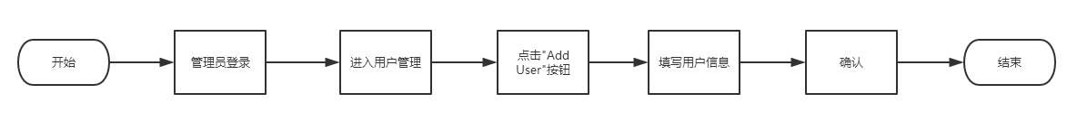

效果展示：

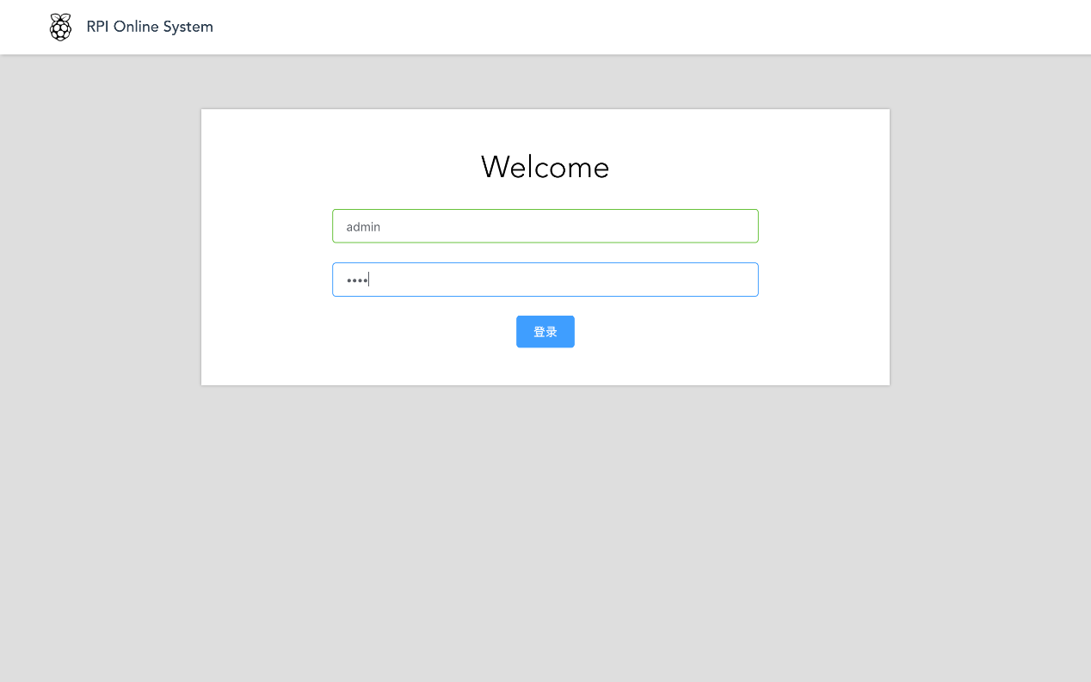

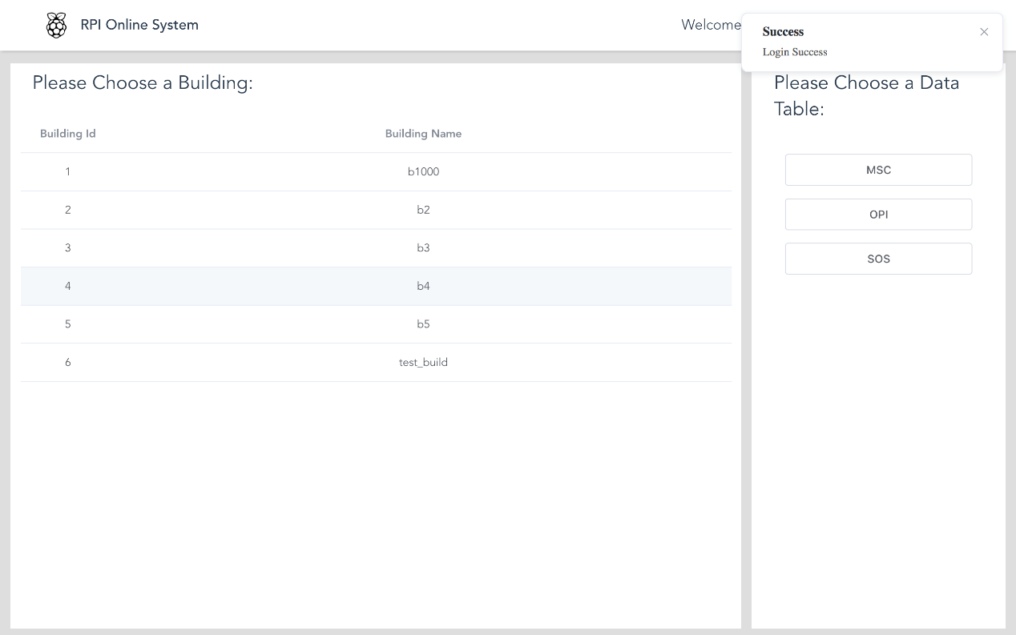

管理员登录

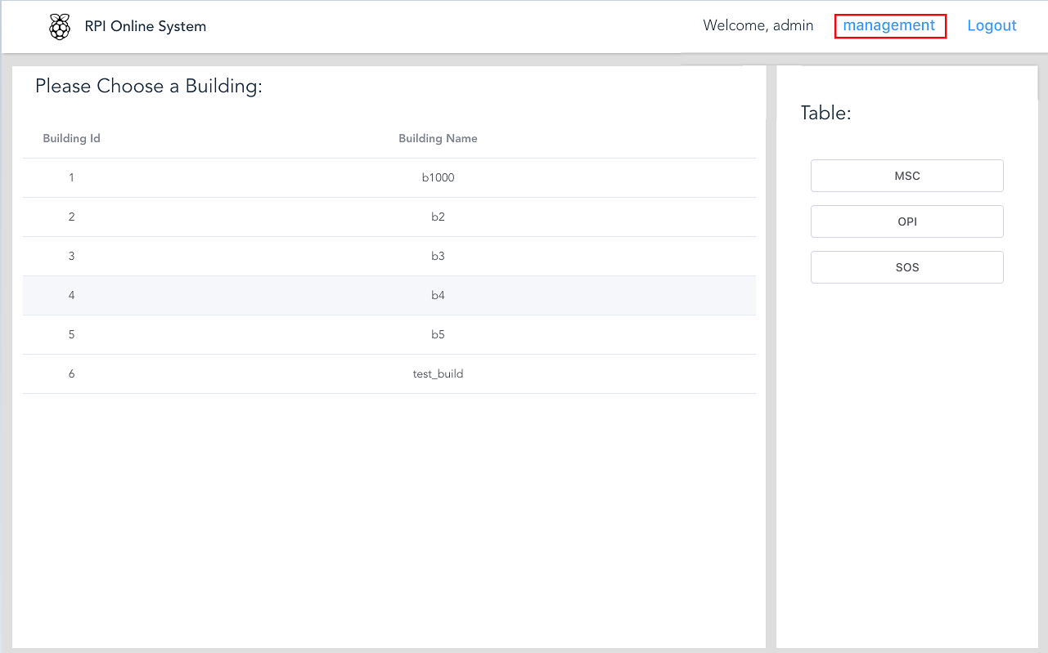

进入用户管理界面

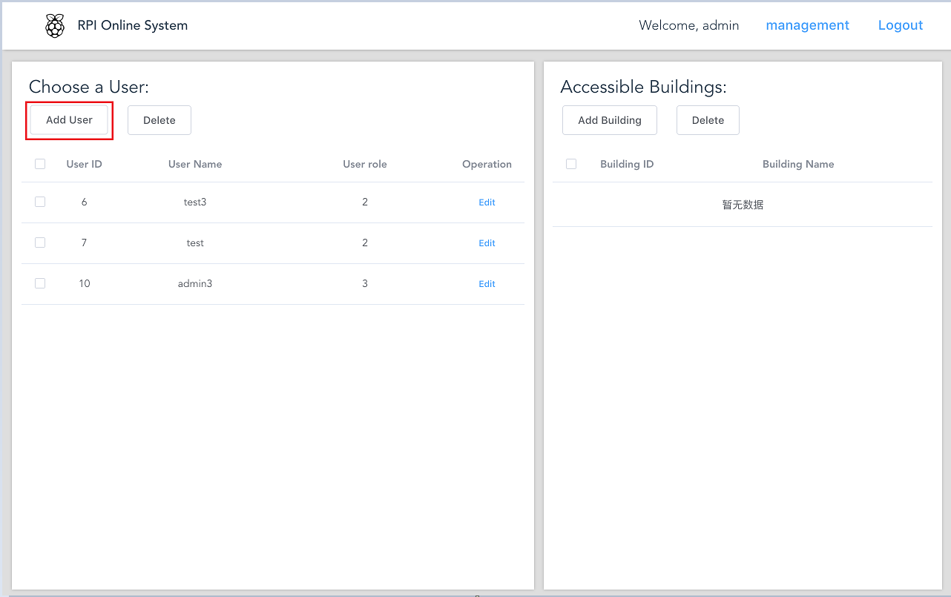

点击”Add User”

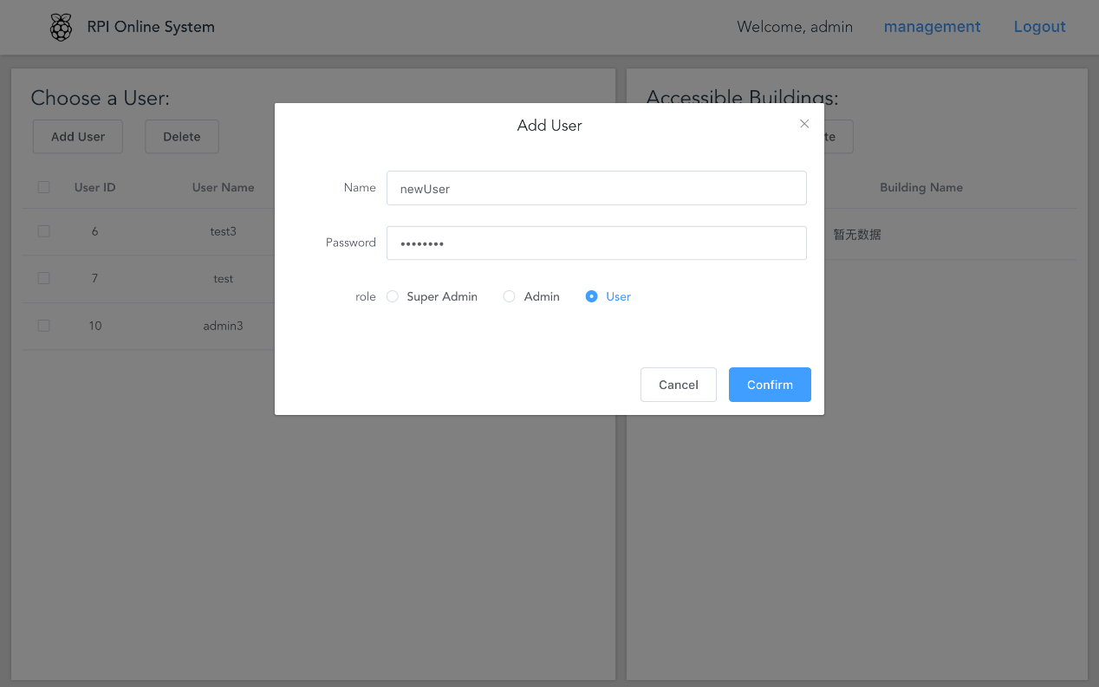

完善用户信息（此处若不需要超级管理员选项，可删除）

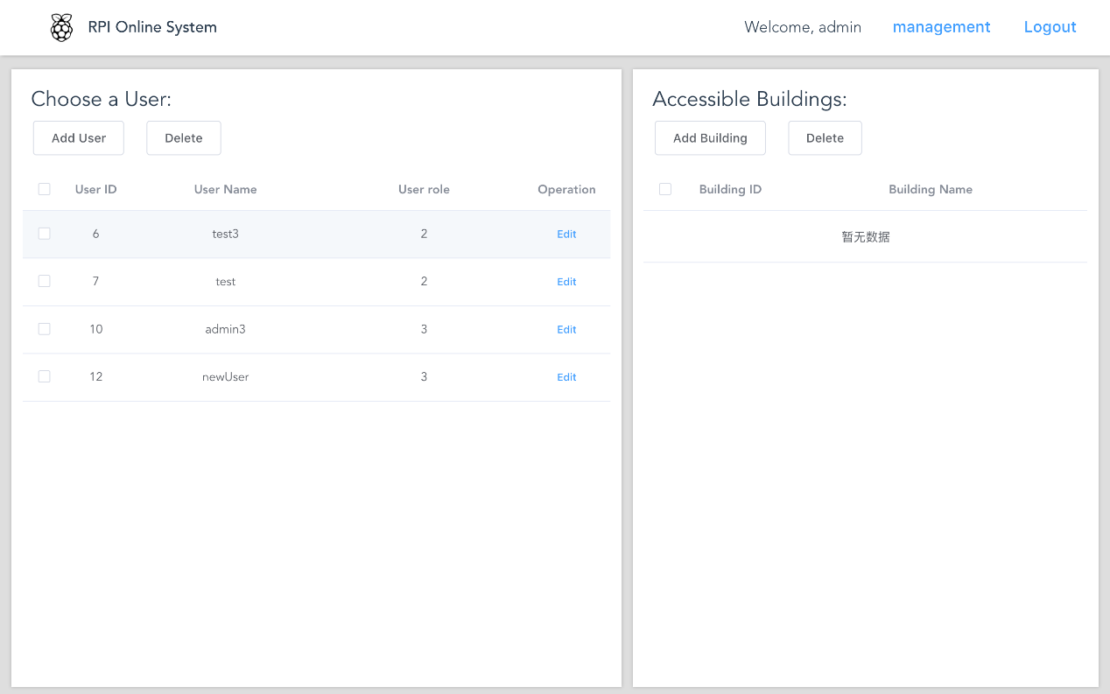

添加成功

## 查看SOS数据：

用例流程：



效果展示：





管理员/用户登录

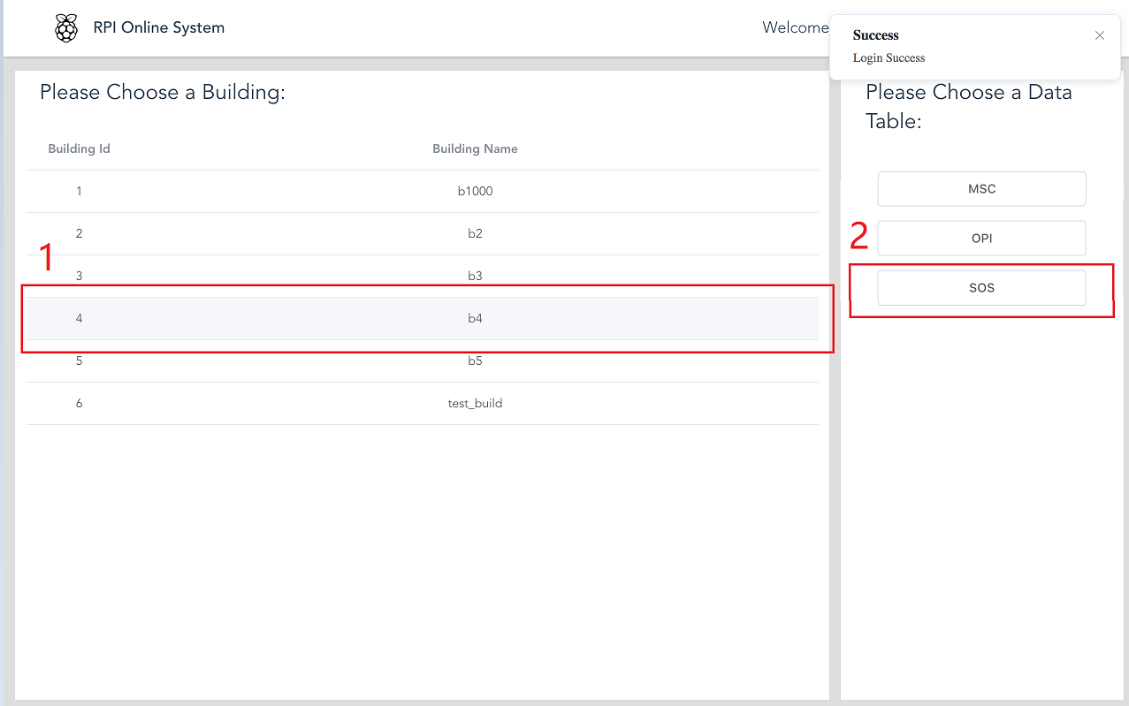

选择建筑并点击”SOS”按钮

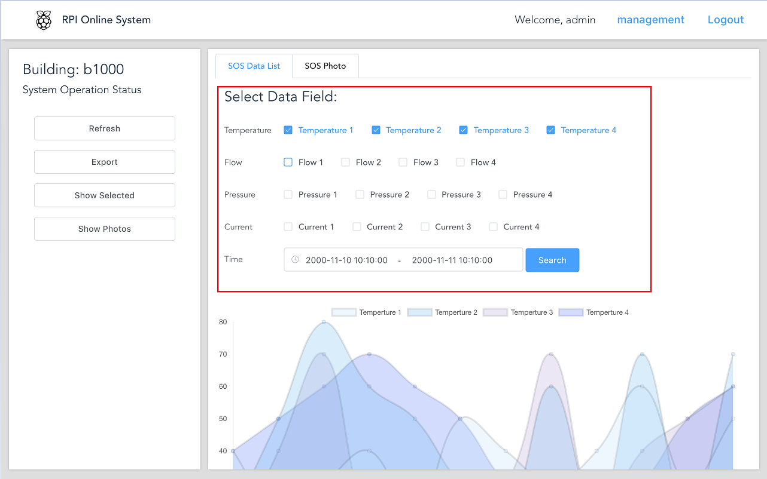

进入数据显示界面（红框处可选择筛选条件）

## 查看及编辑OPI/MSC数据：

用例流程：

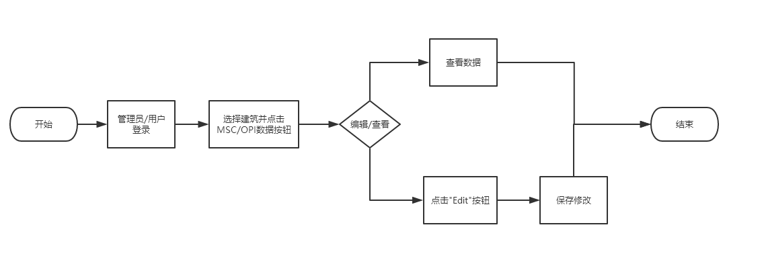

效果展示：

**展示说明——由于查看数据与编辑数据相比并无额外操作，所以本段展示只展示两类数据的编辑过程。**

**MSC数据编辑：**





管理员/用户登录

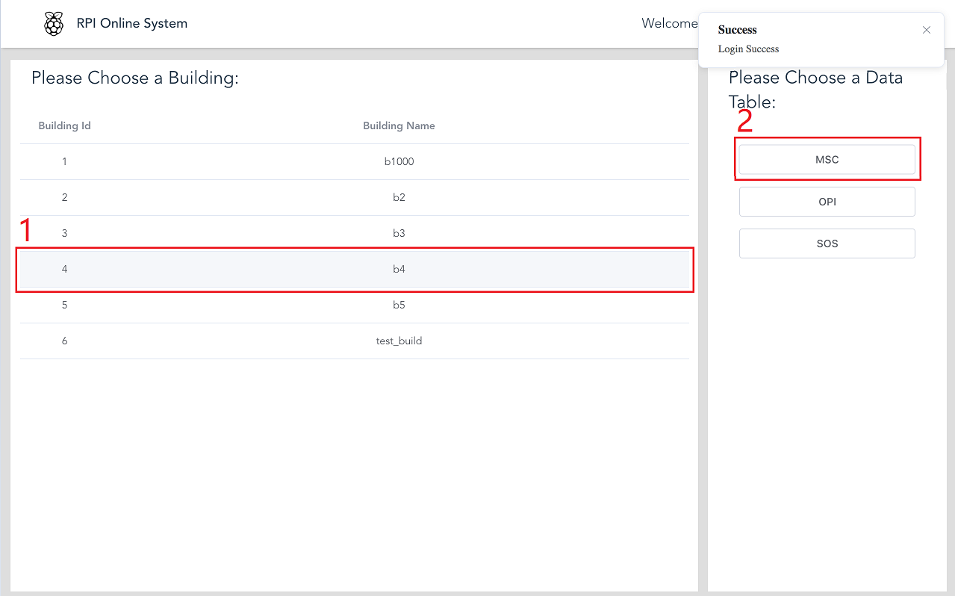

选择建筑并点击”MSC”按钮

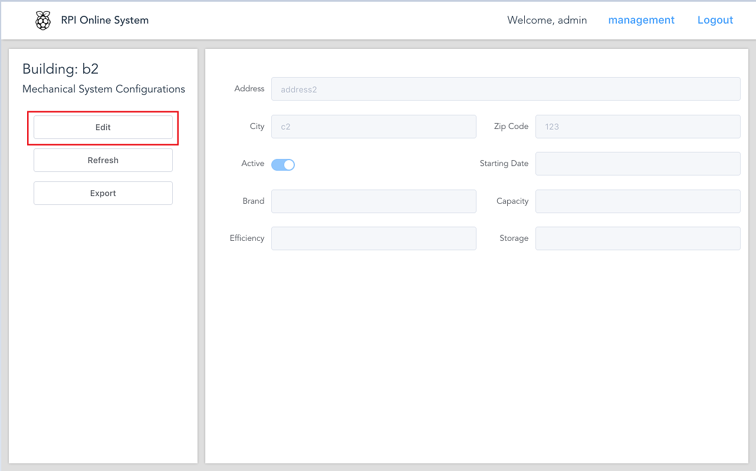

点击”Edit”按钮

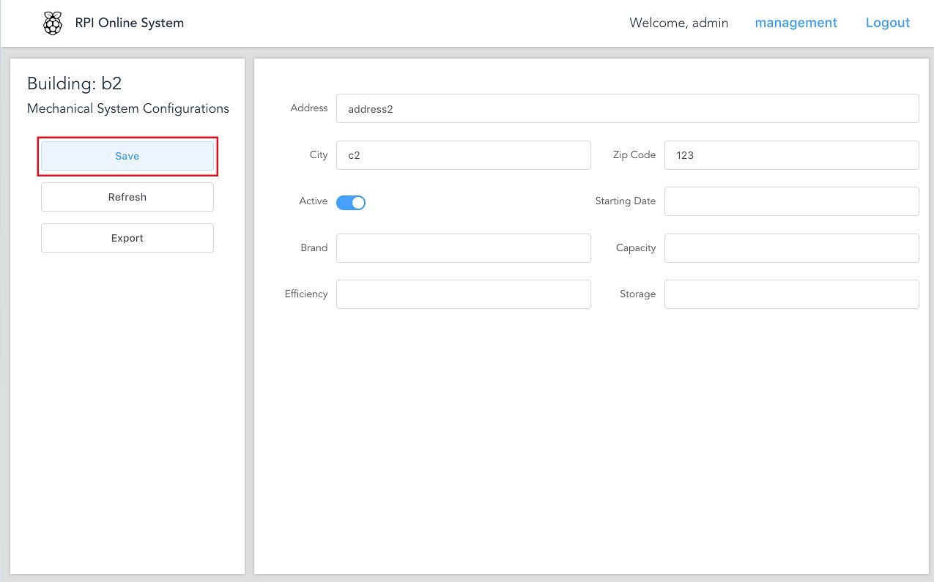

编辑内容并点击”Save”按钮保存修改

**OPI数据编辑：**

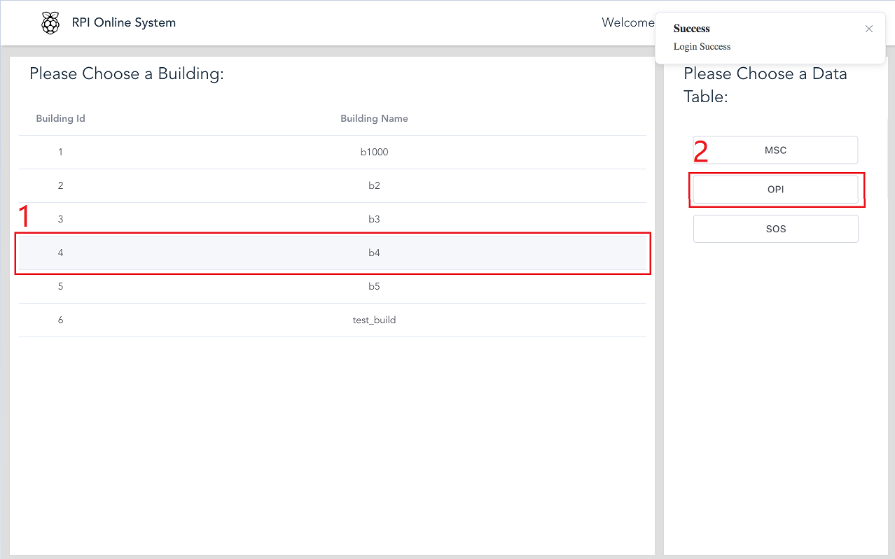

选择建筑并点击”OPI”按钮

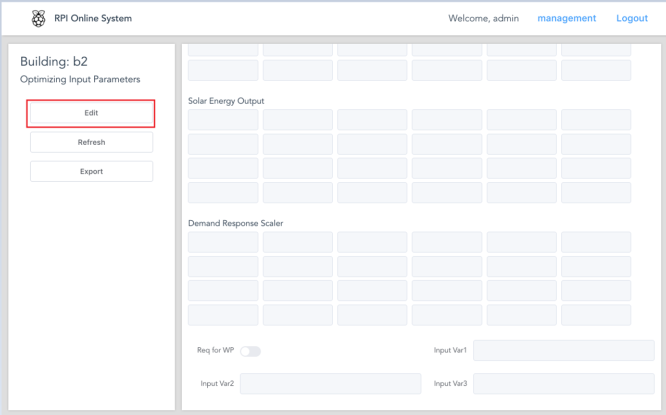

点击”Edit”按钮

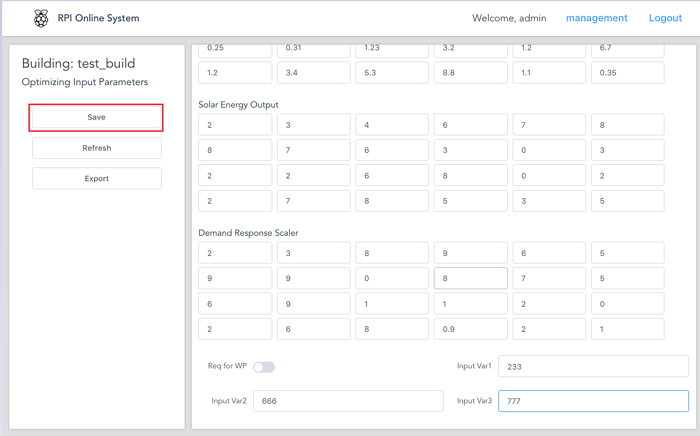

编辑内容并点击”Save”按钮保存修改

# 项目进度

## 开发进度：

目前前后端之间各主要功能接口对接基本完成，剩余新添Building功能尚未测试，后端Web服务器搭建基本完成。Controller端由于无法测试传感器和照相机，随机生成数据用于测试，与数据库之间的数据传输测试已完成，支持本地文件存储及使用文件配置Controller各参数。

## 剩余工作：

前端：

1. 界面优化

2. 完善剩余功能

后端：

1. 调试/测试各接口

2. 实现数据实时推送功能

Controller端：

1. 实现数据实时推送功能

P.S. 由于缺乏相关经验，目前项目开发中最大阻力存在于为实现数据实时推送功能及向Controller端请求图片所需的MQTT协议开发。

# 存在疑问

1. OPI数据显示及编辑交互问题：

由于OPI数据需要用户输入，且多组数据数据结构为24个浮点数组成的数组，所以输入时会有一定的困难，不够直观及美观（见上图），请问是否更好的交互方案建议？

1. Controller本地文件显示名更新问题：

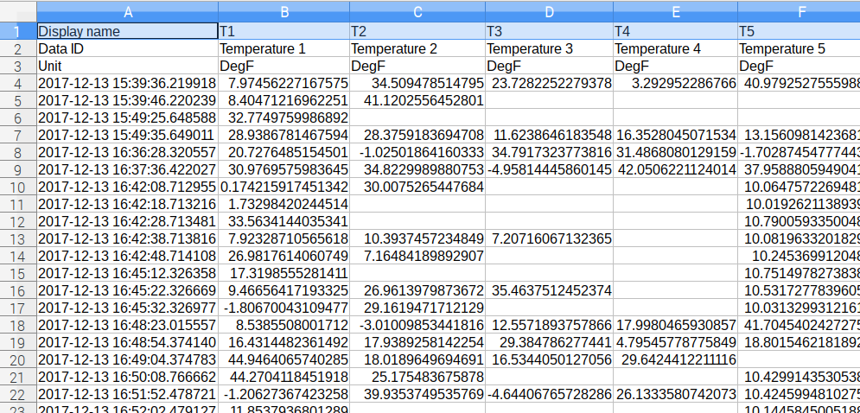

带显示名的数据文件

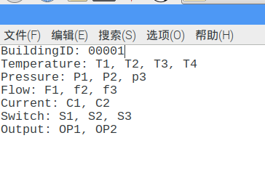

配置文件

为了在用户更改数据显示名后，Controller端本地文件更新显示名，需要更改本地的 .CSV文件的第一行内容（显示名行）。由于Python文件写入只允许清空文件后写入，无法直接更改指定行的内容。所以会存在一些问题。

目前有两种解决方案：

1. 不在数据文件中写入显示名，若用户需要查看，可在配置文件中查看对应的显示名。
2. 将整个数据文件读入内存处理后重新写入，在数据文件逐渐增大的情况下，此操作可能导致无法预测的后果。